รายงานการปฏิบัติราชการประจำเดือน

รายงานการปฏิบัติราชการประจำเดือน มกราคม 2568
ประจำปีงบประมาณ พ.ศ. 2568
สถานีตำรวจภูธรวังประจบ

งานสอบสวน
4 มกราคม 2568
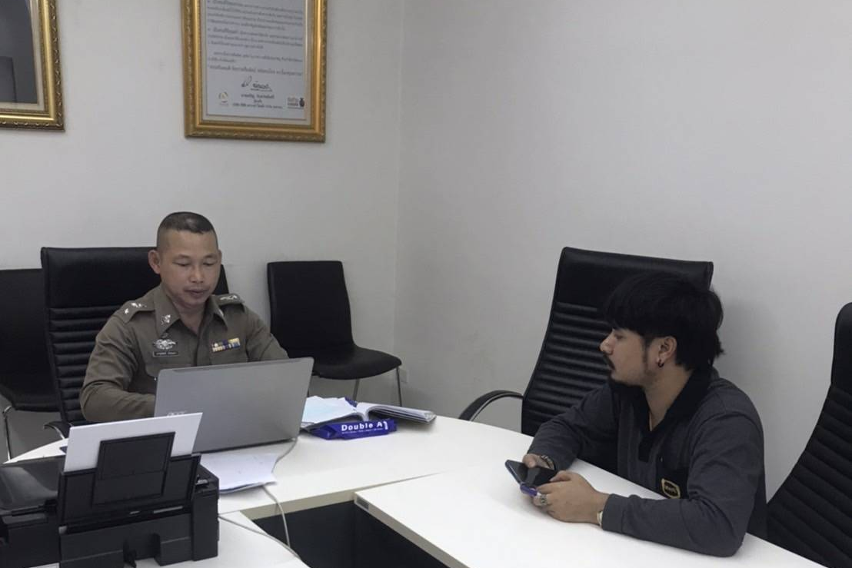
เมื่อวันที่ 4 ม.ค. 2568 พนักงานสอบสวนได้รับแจ้งความร้องทุกข์ กรณีผู้แจ้งติดต่อซื้อสินค้าผ่าน Facebookชั้นวางสแตนเลท จำนวน 12 ตัว รวมเป็นเงิน 15,000 บาท ซึ่งได้มัดจำสินค้าก่อน 3,000 บาท ต่อมาผู้แจ้งพยามติดต่อกับผู้ขายแต่ไม่สามารถติดต่อได้ จึงเชื่อว่าถูกหลอกขายสินค้า จึงมาร้องต่อพนักงานสอบสวน

6 มกราคม 2568
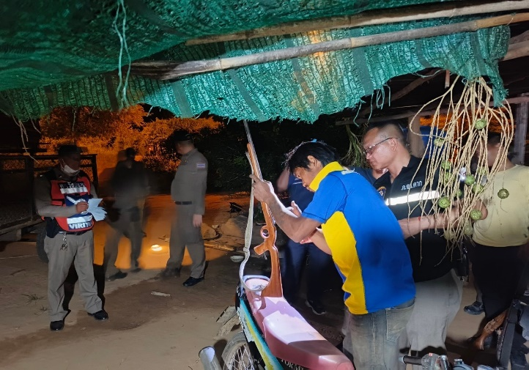
เมื่อวันที่ 6 ม.ค. 2568 พนักงานสอบสวนได้รับแจ้งความร้องทุกข์ โดยได้รับแจ้งจากโรงพยาบาลสมเด็จพระเจ้าตากสินมหาราช เหตุจากปืนลั่นใส่กัน ถูกยิงบริเวณขาหนีบ โดยอาวุธปืนไทยประดิษฐ์ ไม่มีหมายเลขทะเบียน พนักงานสอบสวนจึงได้ออกไปตรวจสอบสถานที่เกิดเหตุ และดำเนินการตามกฎหมายต่อไป

16 มกราคม 2568
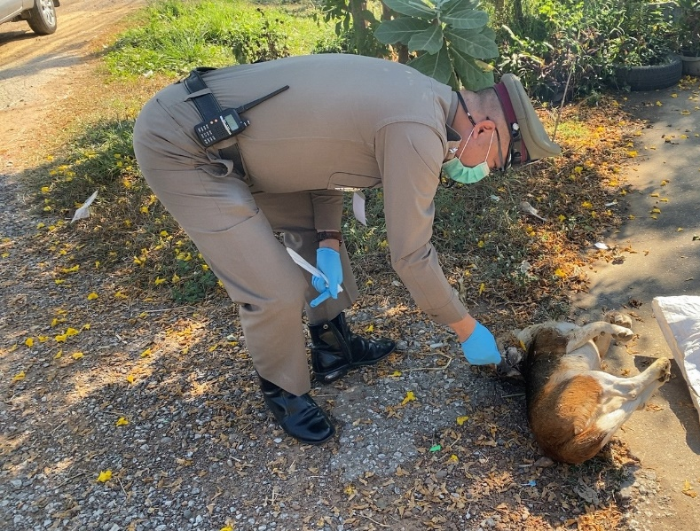
เมื่อวันที่ 16 ม.ค.2568 พนักงานสอบสวนได้รับแจ้งความร้องทุกข์ กรณีมีเหตุวางยาเบื่อสุนัขพันธุ์บีเกิ้ล เพศผู้อายุ 2 ปี ได้กินยาเข้าไป เกิดน้ำลายฟูมปากและสุนัขได้เสียชีวิต จึงมาร้องต่อพนักงานสอบสวน

1 มกราคม 2568 - 31 มกราคม 2568
ช่วงวันที่ 1 ม.ค. 2568 ถึง 31 ม.ค. 2568 พนักงานสอบสวนได้รับแจ้งความร้องทุกข์ จำนวน 40 ราย
ช่วงวันที่ 1 ม.ค. 2568 ถึง 31 ม.ค. 2568 พนักงานสอบสวนได้รับสำนวนคดีอาญาไว้ทำการสอบสวน
30 คดี สอบสวนเสร็จสิ้นแล้ว 12 คดี คงเหลือและอยู่ระหว่างการสอบสวน 18 คดี

